**江苏第二师范学院新VPN使用说明**

# **正常使用流程**

新VPN使用只支持IE浏览器，推荐使用IE11。

1.老师首次使用必须以管理员身份运行IE。

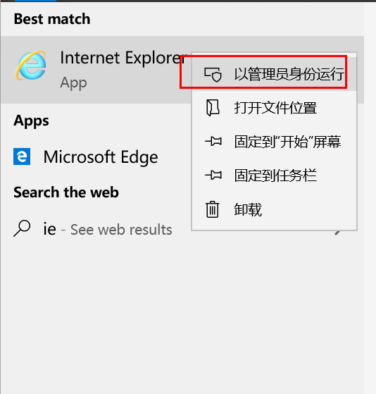

1. 访问https://vpn.jssnu.edu.cn/

3.遇到如下页面：点击继续访问

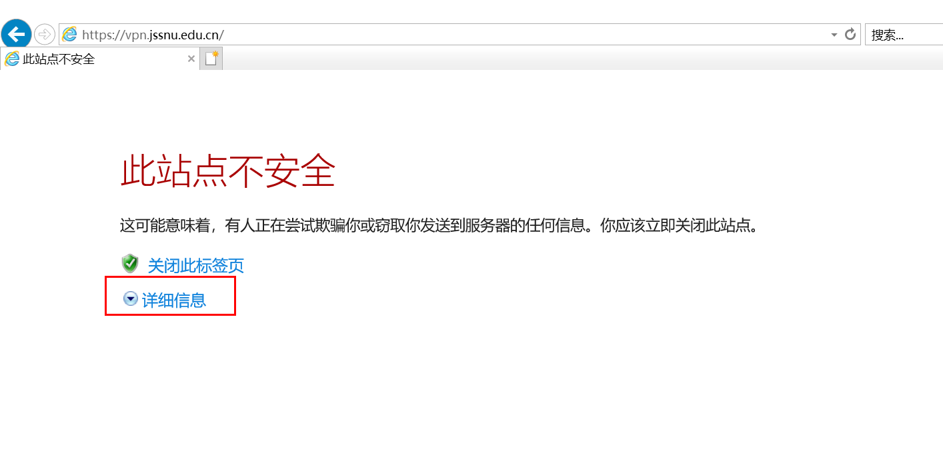

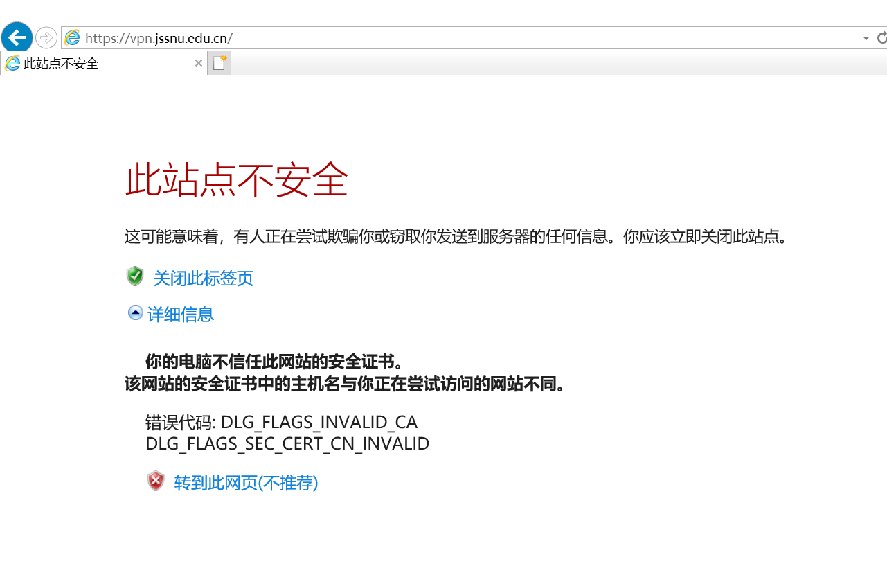

1. 跳转统一身份认证登录界面，输入统一身份认证账号密码：



1. 自动下载安装插件，请等待。

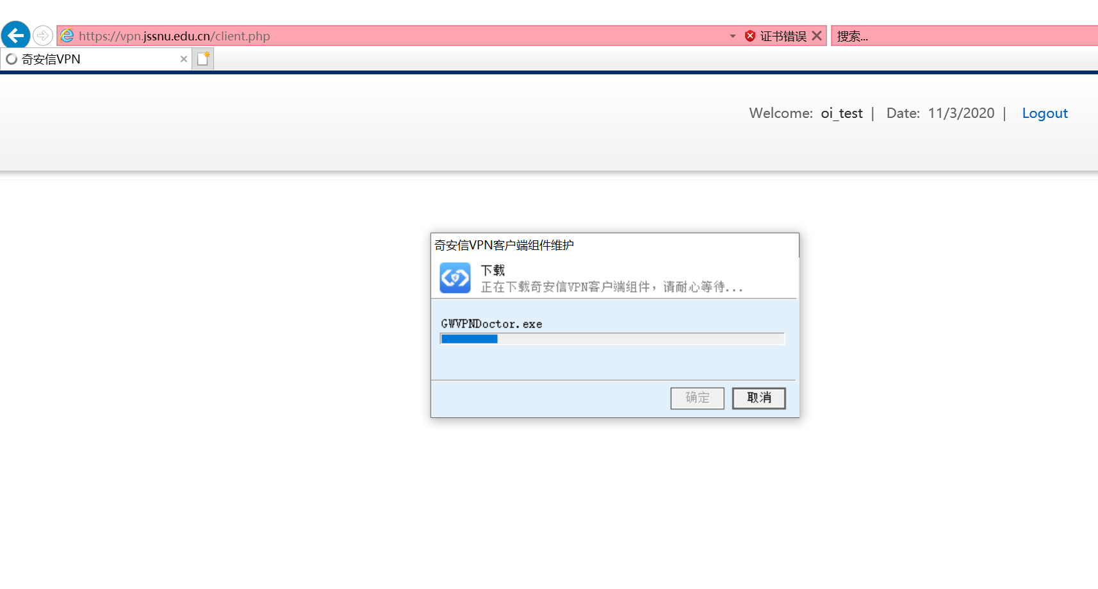

1. 安装完成后刷新或者重新登录，可以正常访问vpn业务

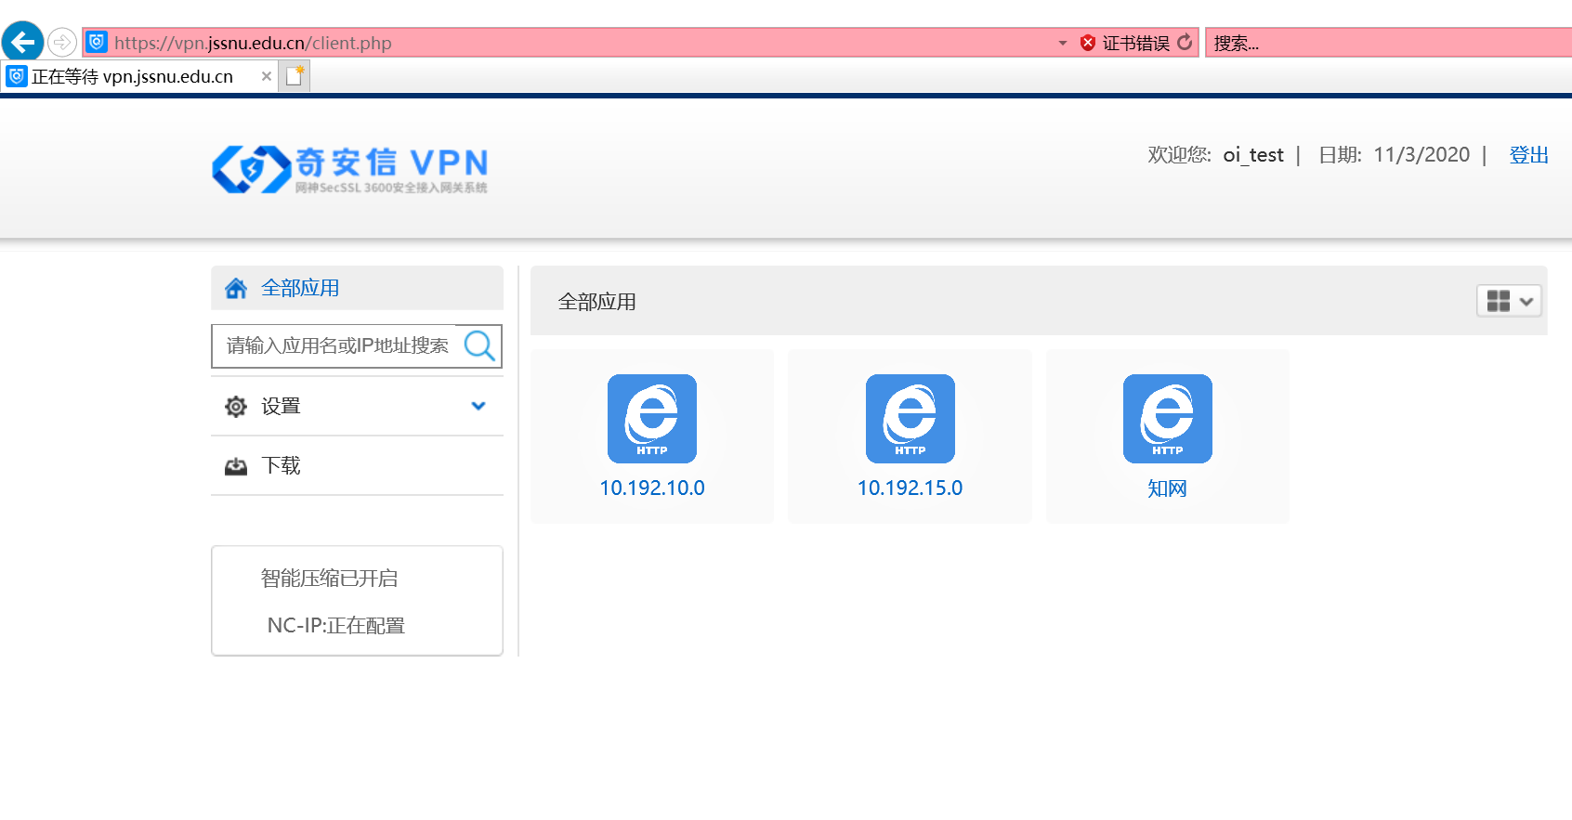

# 二、常见问题

## **无法访问**https://vpn.jssnu.edu.cn/

1. 访问https://vpn.jssnu.edu.cn/时出行如下界面，点击internet选项

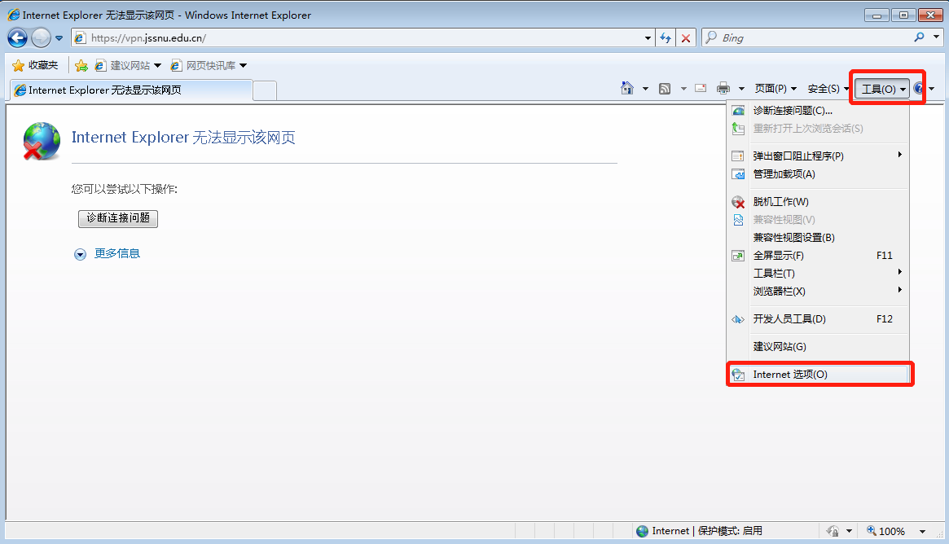

将级别调整为低：

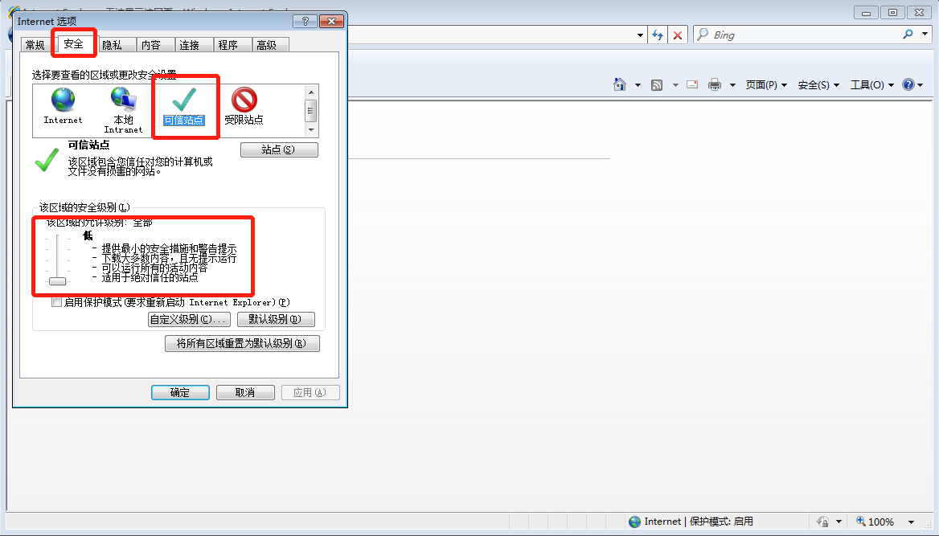

点击站点，将站点添加为信任站点：<https://vpn.jssnu.edu.cn>

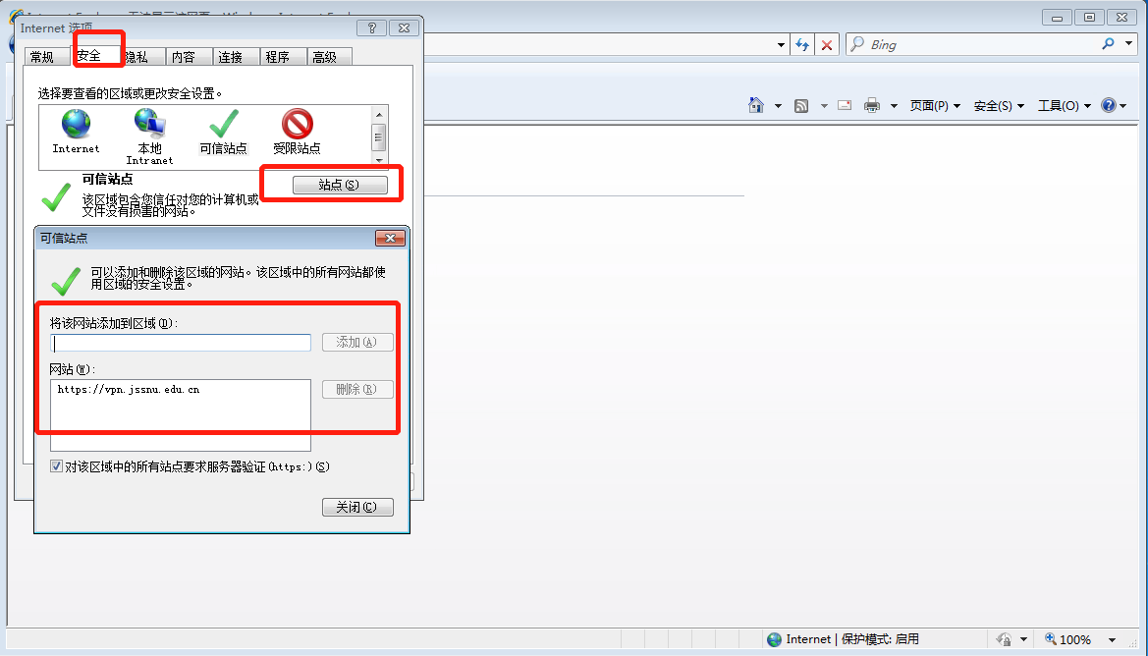

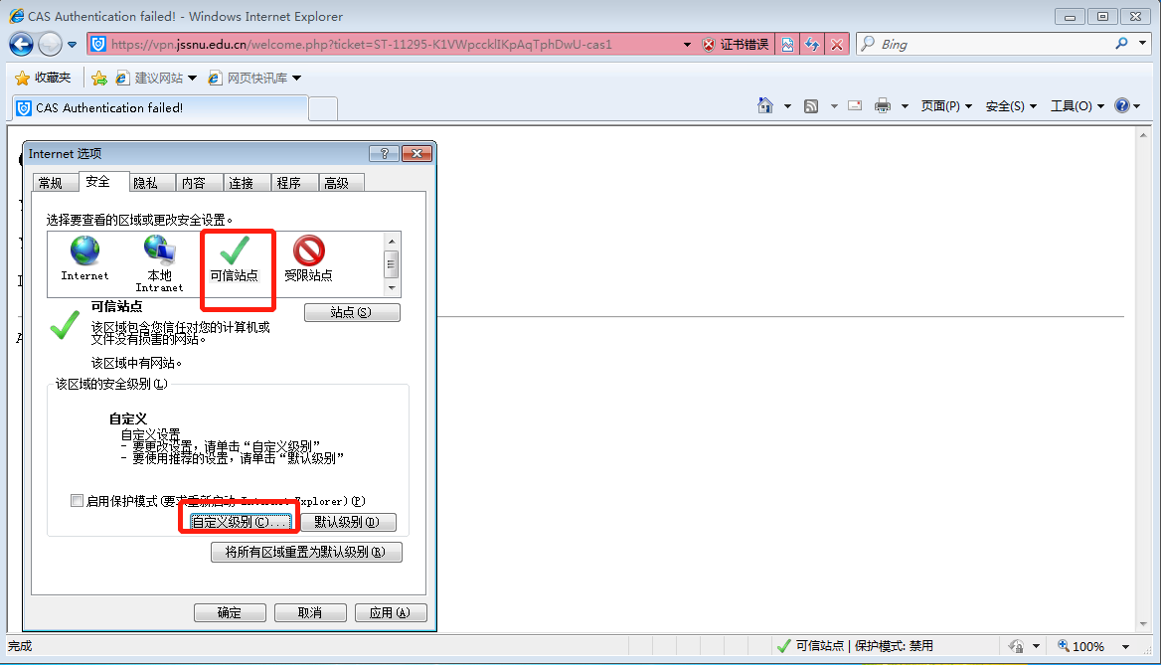

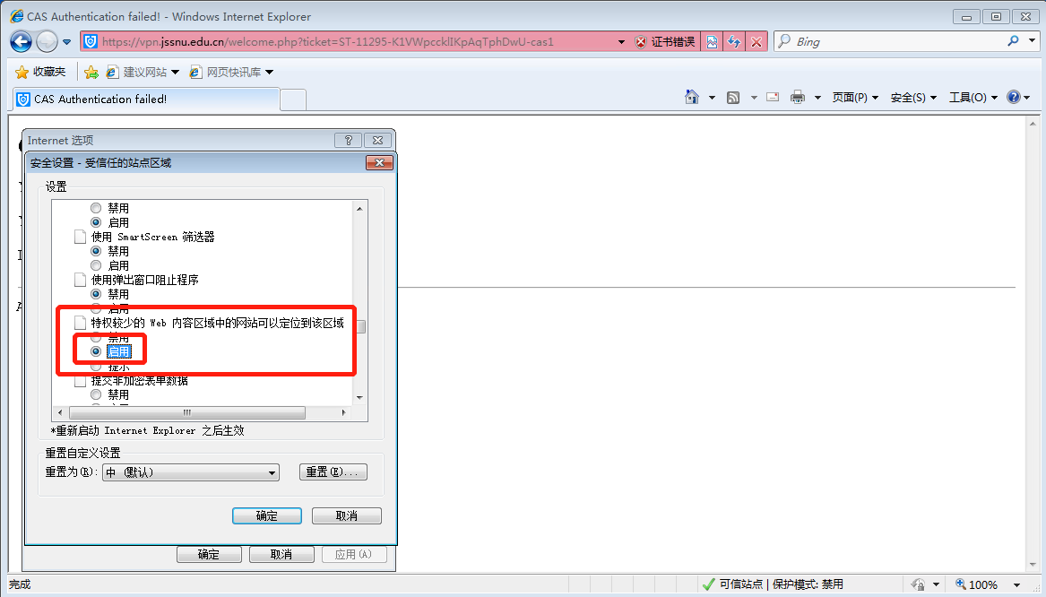

点击高级，全部勾上：

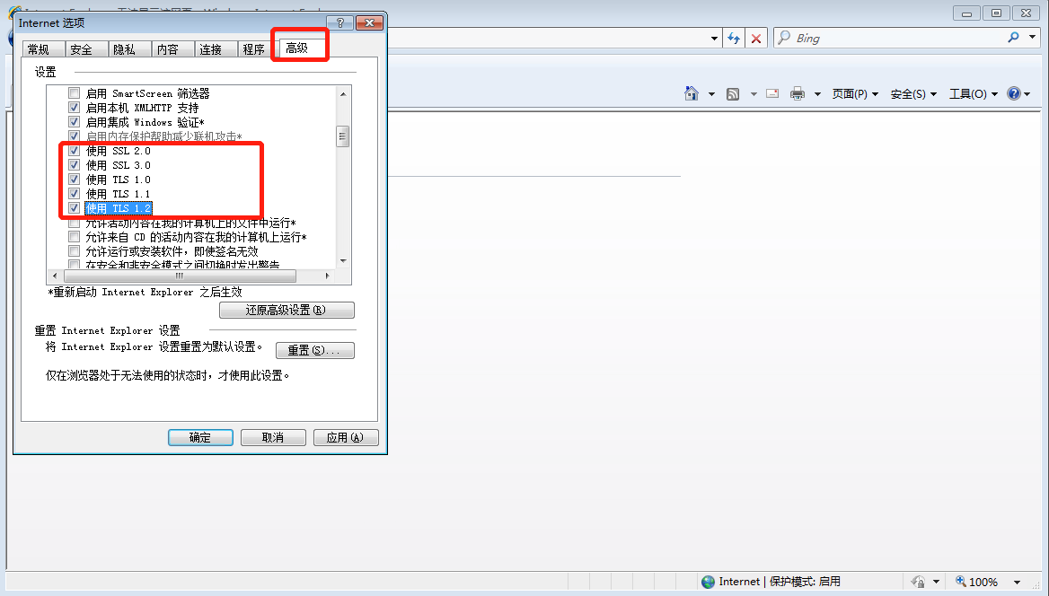

点击应用，重启ie浏览器，打开<https://vpn.jssnu.edu.cn>

点击继续访问。

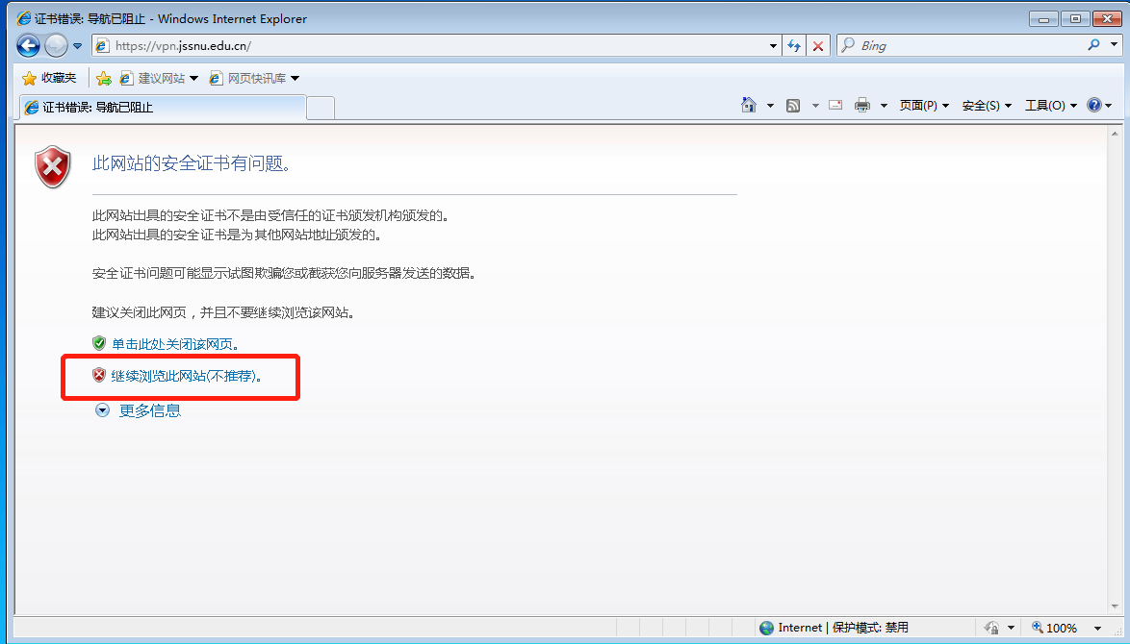

## **未跳转统一身份认证登录界面**

若跳转至此界面：

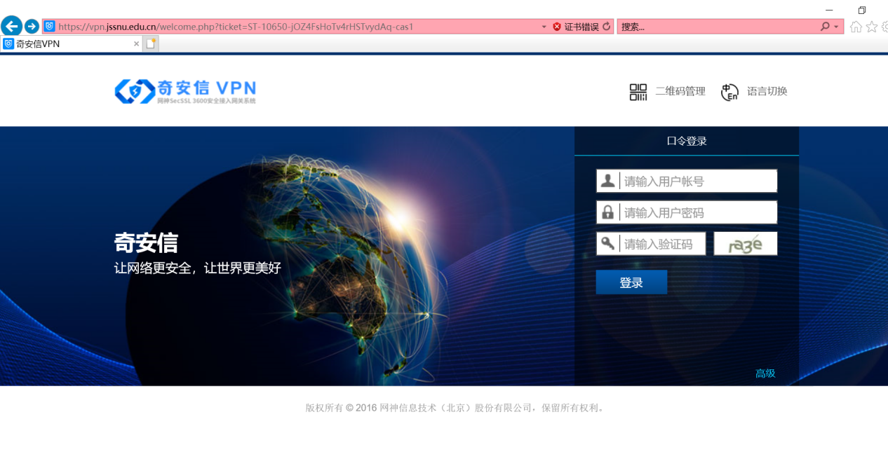

清除浏览器缓存：打开Internet选项

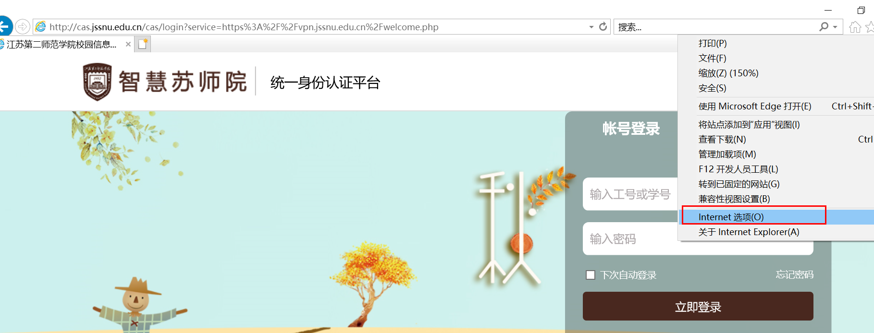

点击删除：

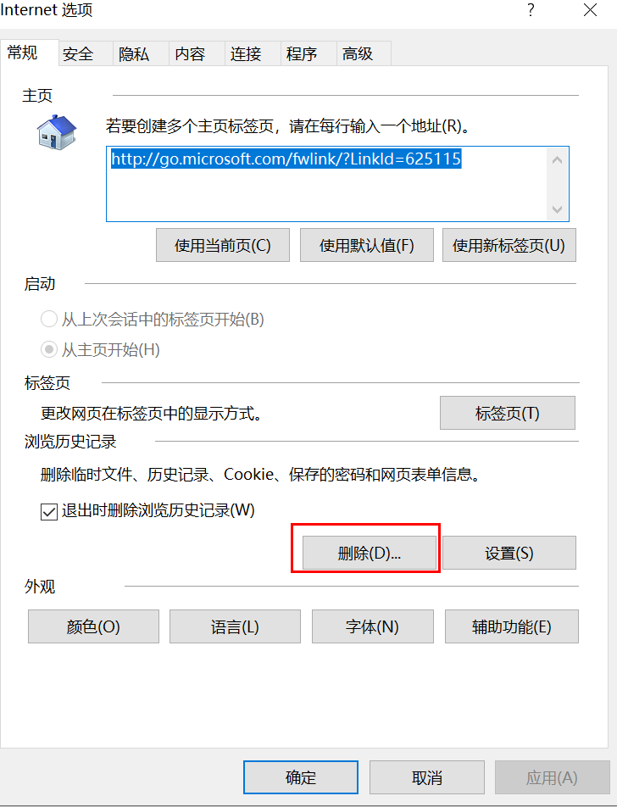

按照如下选择：

点击删除：

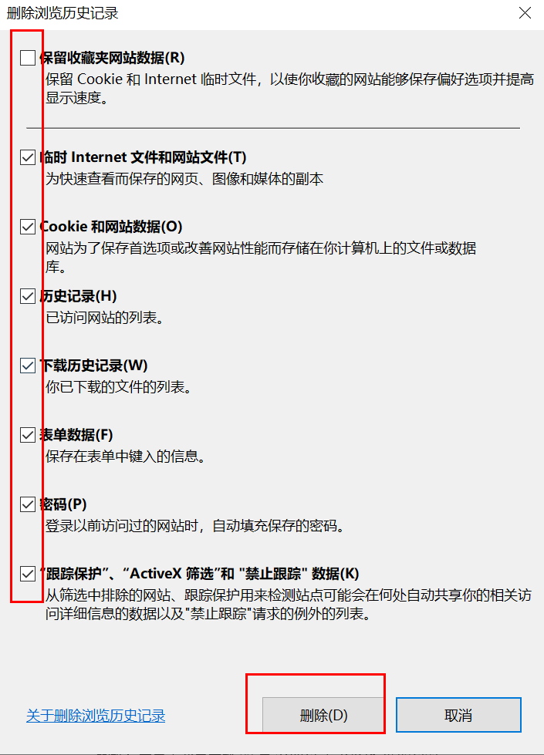

点击应用：

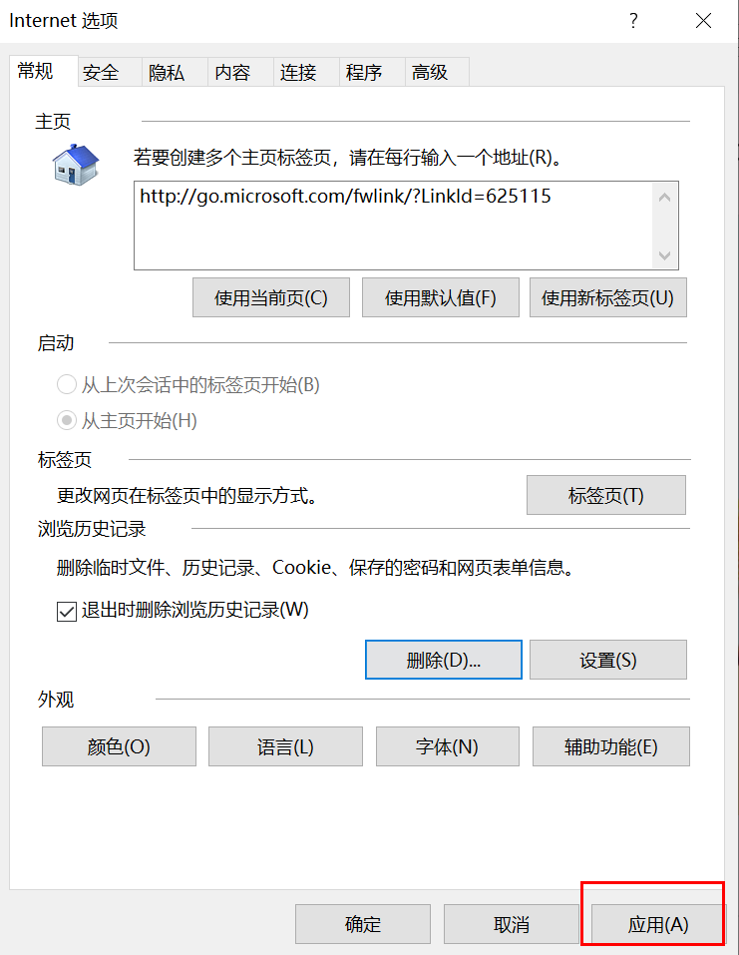

重新打开浏览器后可以正常跳转访问

## **跳转后有弹窗**

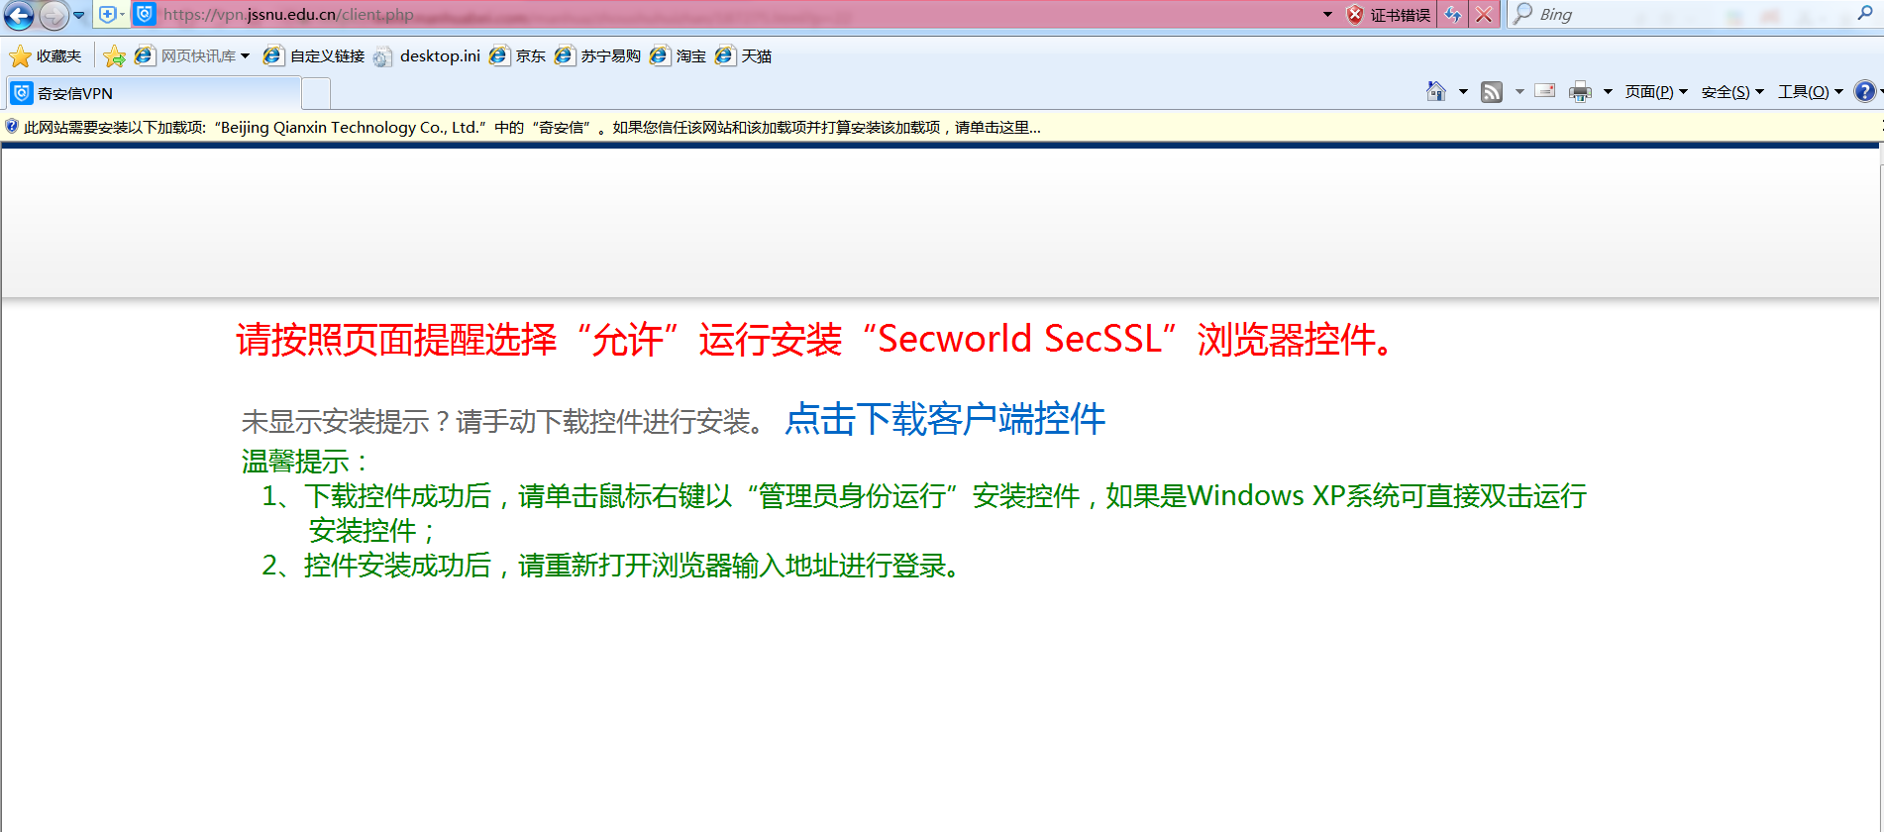

点击加载插件并安装

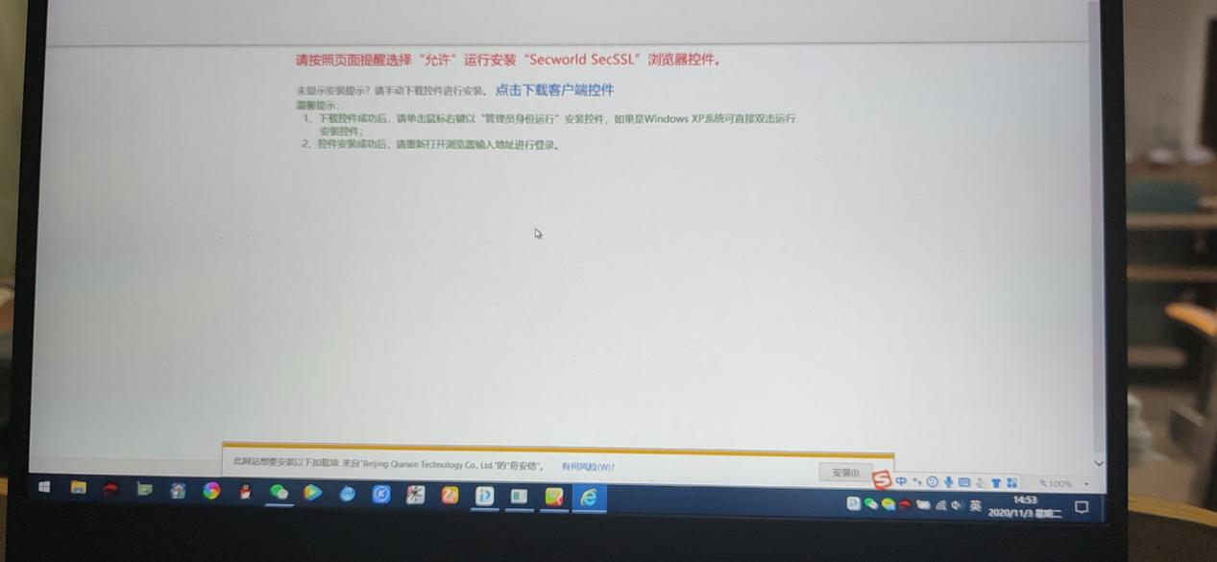

安装后刷新界面或重新登录即可

## 提示需要禁用系统UAC

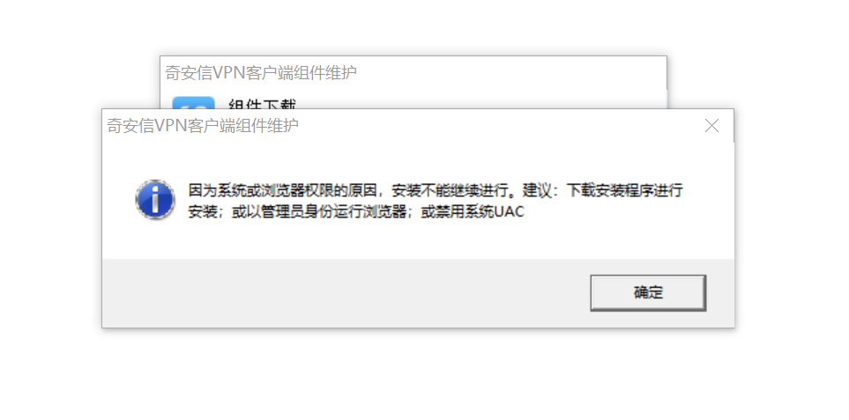

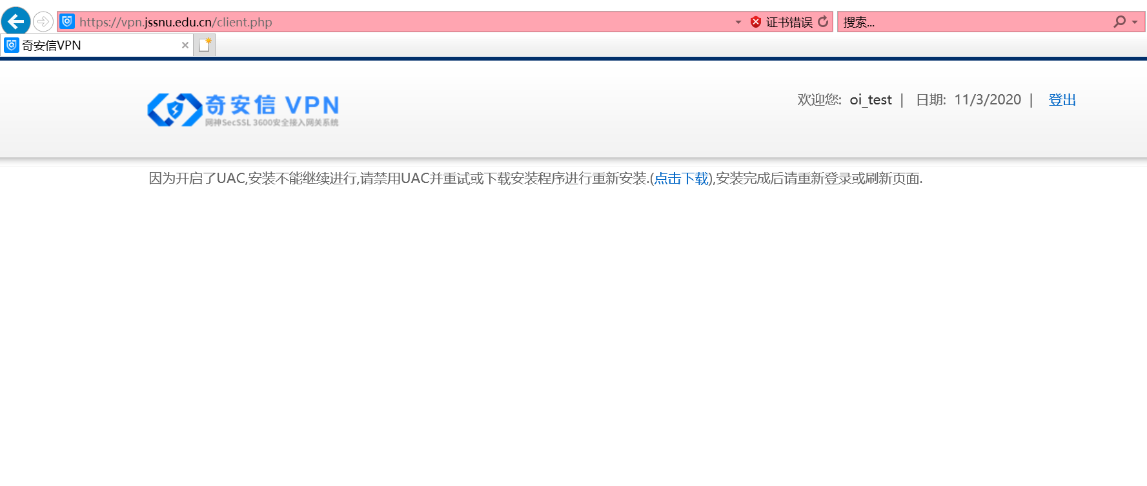

点击“点击下载”——运行

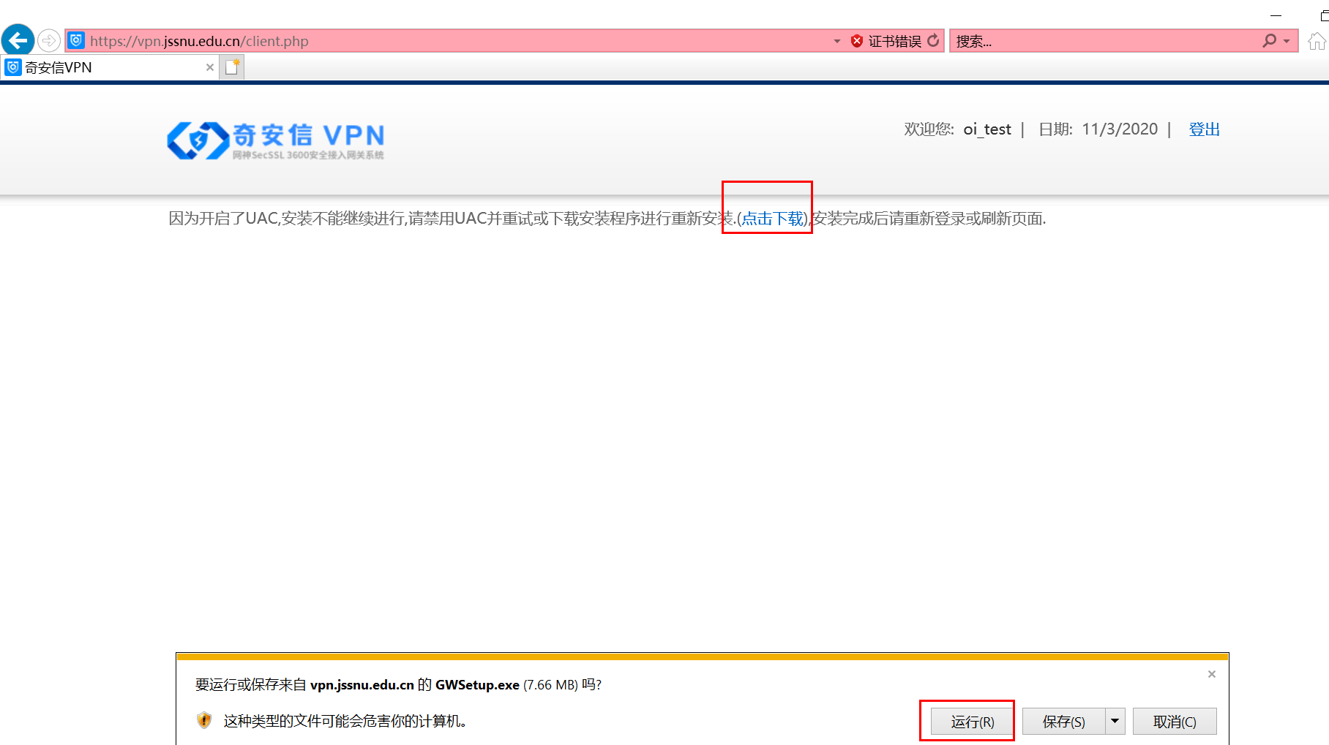

等待安装组件，安装完后刷新或者重新登录即可



保持页面不要关闭，此时可以正常访问vpn业务

## **提示组件下载失败**

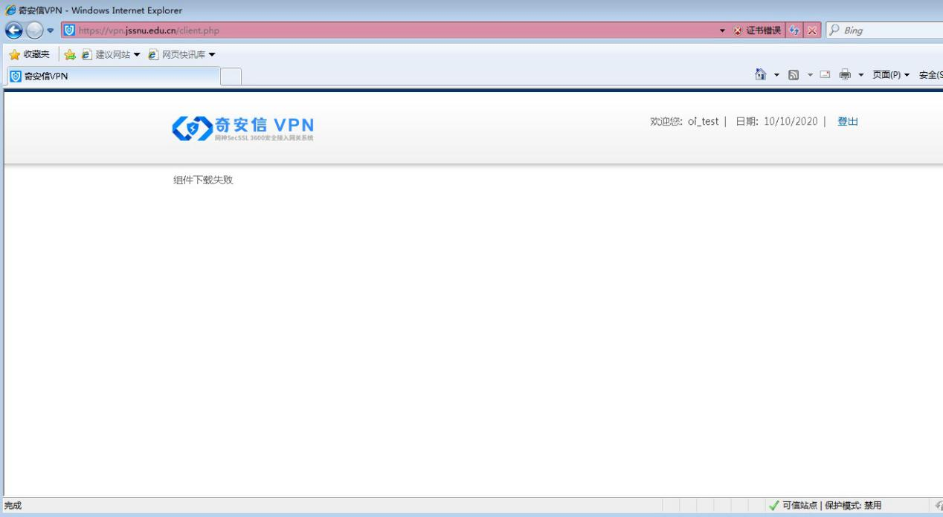

手动安装如下组件（双击图标运行安装），安装完成后再次访问：



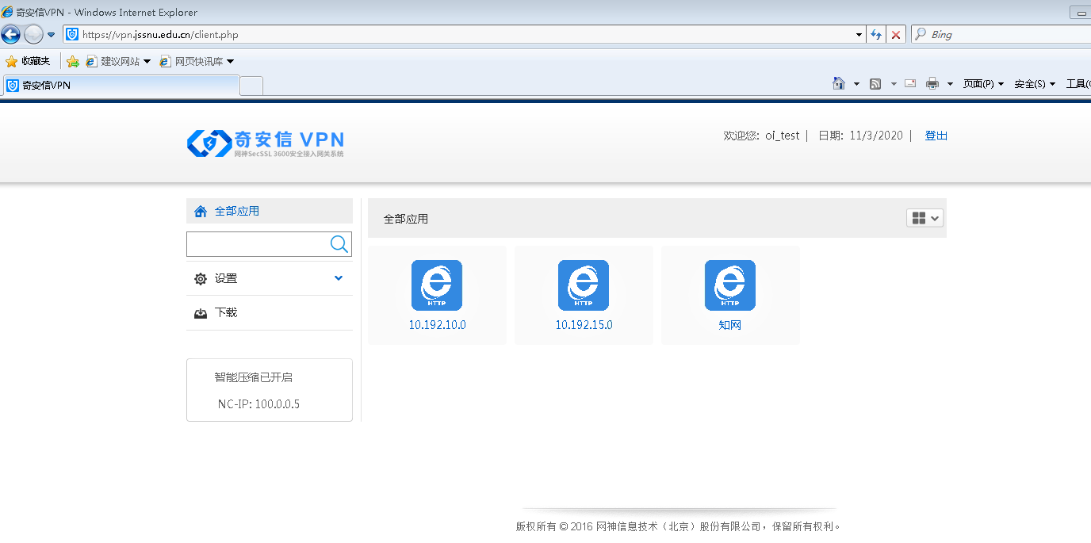

## 如何卸载插件

在Windows系统中—控制面板—程序—程序和功能中找到“奇安信VPN”双击卸载

